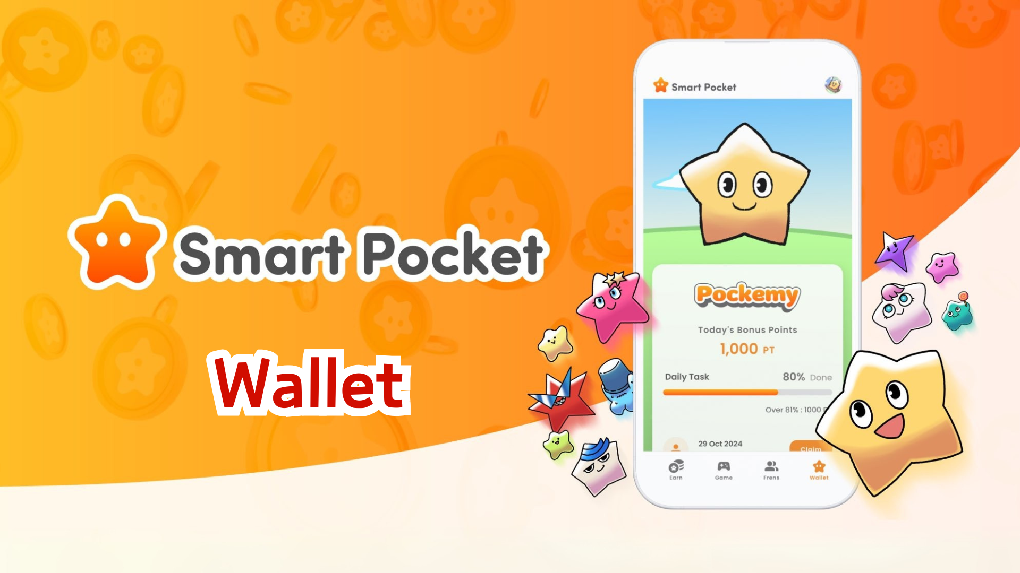

**Übersicht der Wallet-Funktion von Smart Pocket Mini**

# Wichtige Ankündigung: Zu den bisherigen Punkten

Wir haben viele Fragen von Nutzern zu den in der vorherigen Version von Smart Pocket verdienten Punkten erhalten. Hier eine Erklärung:  
  
- Alle Punkte wurden bereits berechnet.  
- Sie sind sicher im System gespeichert.  
- Diese Punkte werden künftig in der Smart Pocket Mini-App angezeigt.  
- Keiner der bisher gesammelten Punkte geht verloren.

# Was ist die Wallet-Funktion?

Die Wallet-Funktion ermöglicht es Ihnen, alle Ihre Punkte, Tokens und digitalen Objekte wie NFTs und SBTs an einem Ort zu verwalten. Sie fungiert als Ihr digitales Portemonnaie.  
  
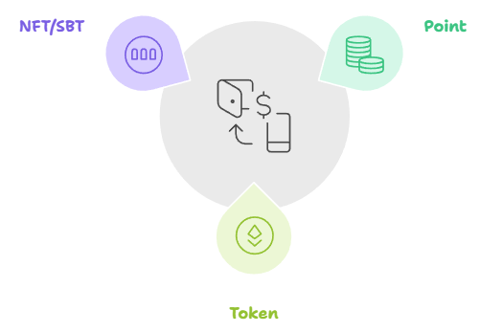

# Punkte-Funktion

## Anzeigbare Informationen

* Aktuelles SP-Punkt-Guthaben (Reiter „Hold“)
* Verlauf von Punktegewinnen und -nutzung (Reiter „History“)

## Wie man es nutzt

* Überprüfen Sie den Gewinnverlauf, um effektive Methoden zur Punkteerfassung zu verstehen.  
    
  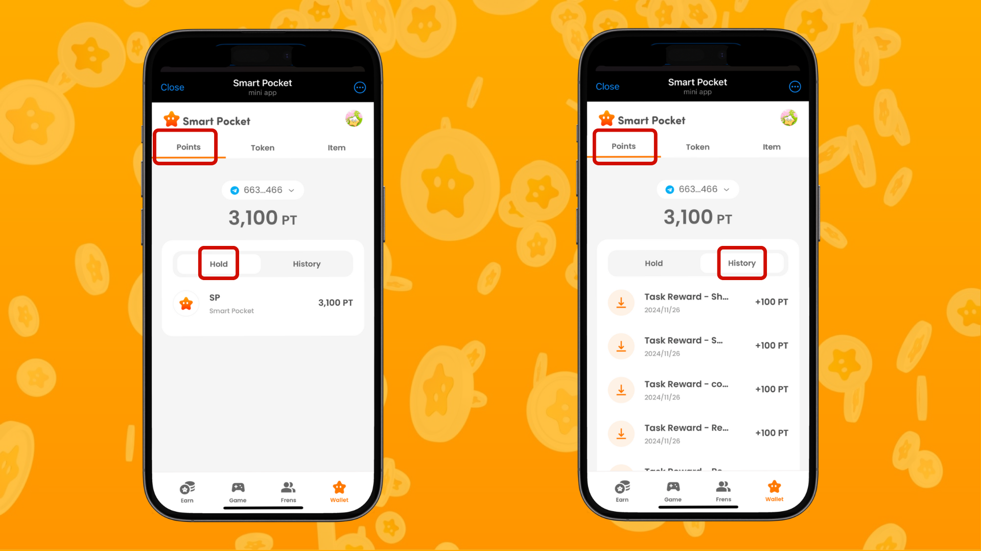

# Token-Funktion

## Anzeigbare Informationen

* Liste aller gehaltenen Tokens.
* Einfache Überprüfung des Token-Transferverlaufs.
* Intuitive Benutzeroberfläche für eine einfache Guthabenverwaltung.

## Wie man es nutzt

* Regelmäßig den Token-Bestand überprüfen.
* Überprüfen Sie den Transaktionsverlauf für eine bessere Vermögensverwaltung.  
    
  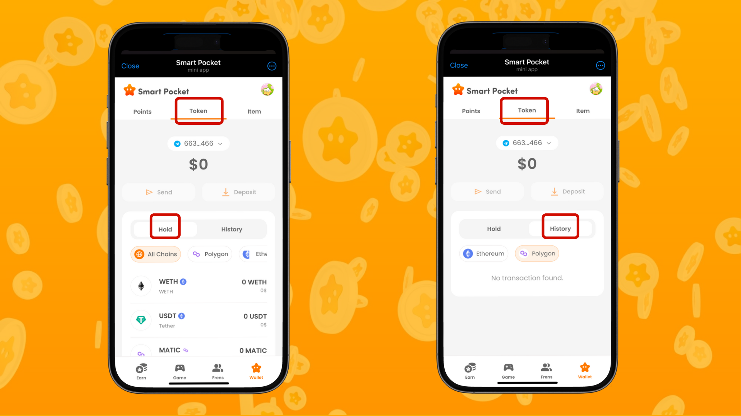

# Objekt-Funktion

## Anzeigbare Informationen

* Anzeige der gehaltenen NFTs und SBTs.
* Detaillierte Informationen zu jedem Objekt abrufen.
* Erwerbsdatum durch Antippen des Objekts überprüfen.

## Wie man es nutzt

* Als Aufzeichnung von Teilnahmen an Events und Kampagnen nutzen.
* Den Sammlerwert der erworbenen Objekte verstehen.  
    
  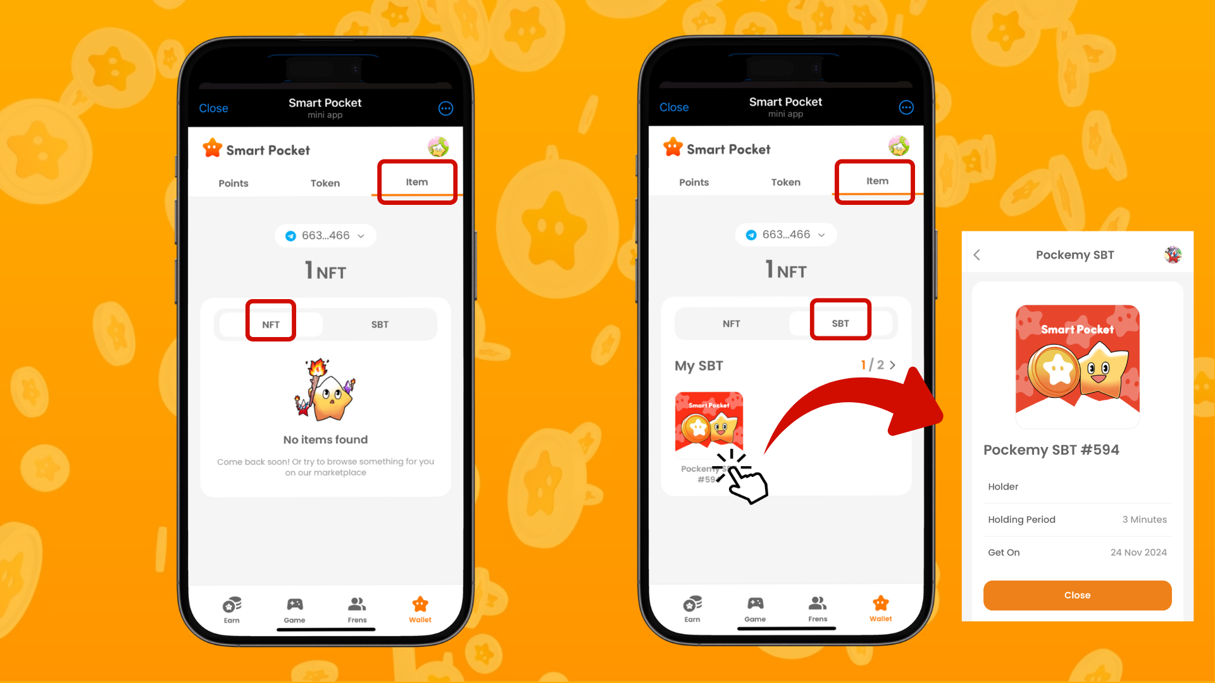

# Tipps für eine effiziente Verwaltung

* Regelmäßige Überprüfung.
* Überprüfen Sie mindestens einmal pro Woche den Inhalt Ihrer Wallet.
* Prüfen Sie auf verdächtige Aktivitäten.
* Nutzen Sie den Verlauf, um zu analysieren, welche Aktivitäten Punkte generiert haben.
* Verwenden Sie diese Informationen, um Punkte effizienter zu sammeln.
* Verwalten Sie Ihre Objekte effizient, indem Sie neu erworbene NFTs/SBTs überprüfen.
* Verstehen Sie den Wert Ihrer Sammlung.  
    
  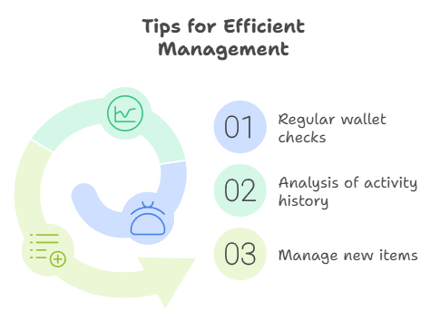

# Zusammenfassung

Die Wallet-Funktion ist ein unverzichtbares Tool zur Verwaltung Ihrer digitalen Vermögenswerte. Einschließlich der in der vorherigen Version von Smart Pocket verdienten Punkte können Sie alle Ihre digitalen Vermögenswerte effizient verwalten.  
  
Erleben Sie die Freude am Aufbau wachsender digitaler Vermögenswerte wie Punkte, Tokens und NFTs/SBTs mit der benutzerfreundlichen Wallet-Funktion der Smart Pocket Mini-App.

# Neueste Informationen

* Offizielle Website von Smart Pocket: https://smapocke.com/
* Offizieller Discord von Smart Pocket: https://discord.com/invite/smartpocket
* Offizieller X-Account von Smart Pocket: https://x.com/smapocke
* Offizieller X-Account von Pokemy: https://x.com/pockemy